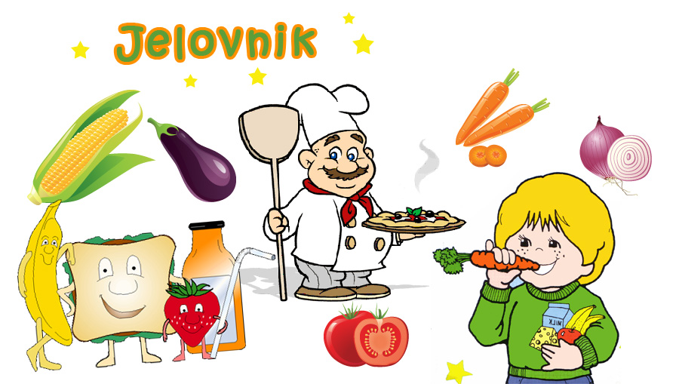

**10.06.2024. - 14.06.2024.**

**PONEDJELJAK:**

Klipić sa sirom, kakao, breskva

**UTORAK:**

Pileći saft, riža, punozrnati/kukuruzni kruh, svježa rajčica

**SRIJEDA:**

Raženi/polubijeli kruh, omegol namaz,

pureća šunka, bijela kava, jabuka

**ČETVRTAK**

Varivo od mahuna s kobasicama, kukuruzni/polubijeli kruh

**PETAK:**

Čokoladne pahuljice, mlijeko, banana

Dobar tek!